2007年7月高等教育自学考试全国统一命题考试
电子技术基础（三）试卷
课程代码4730
一、单项选择题(本大题共15小题，每小题1分．共15分)
1、图示导线中的电子从左向右移动，形成1mA的电流，则图示电流分别等于（）
A、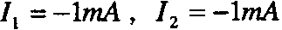
B.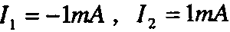
C.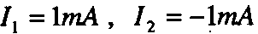
D.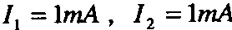
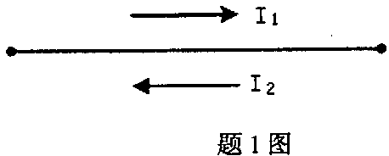
2、电路如图所示，三个理想电流源按图连接，则等效后的电流源I等于（）
A、一6A
B.-4A
C.4A
D.6A
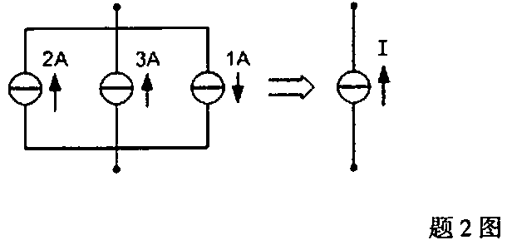
3、（）
A、感性
B.容性[[微信公众号：ikaoti]
C.电阻性

4、双极型晶体三极管工作在放大区的外部偏置条件是（）
A、反射结正偏．集电结反偏
B.发射结正偏，集电结正偏
5
A、输入电阻大
B.输入电阻小
C.输出电阻大
D.输出电阻小
6、（）
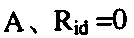

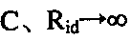

7、
（）



8、单相半波整流电路中流过二极管的平均值电流（）
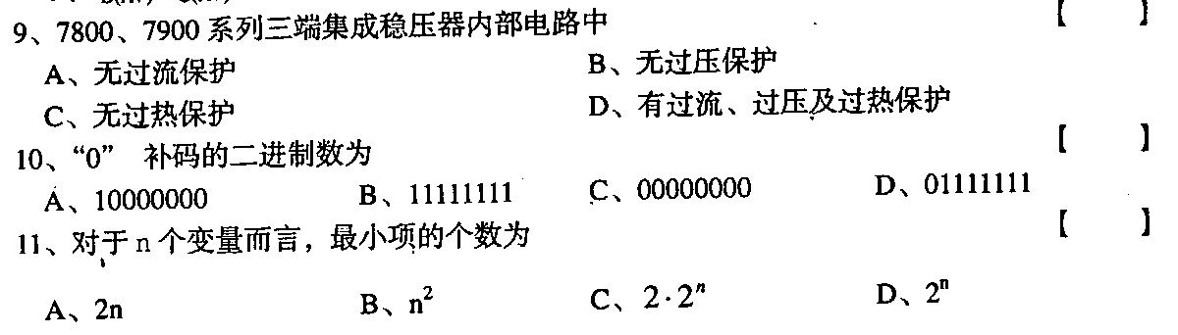
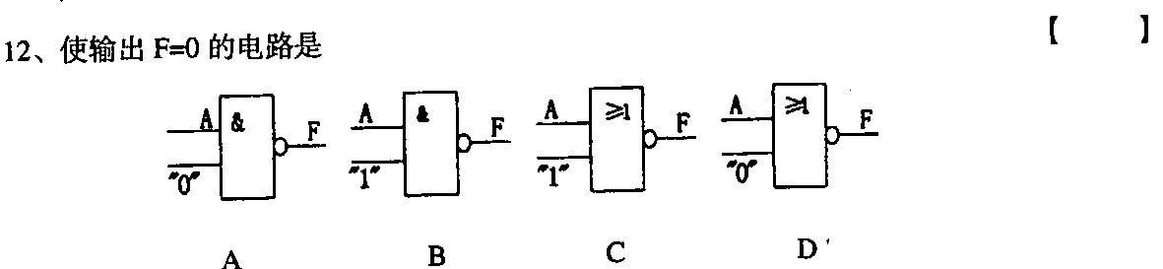
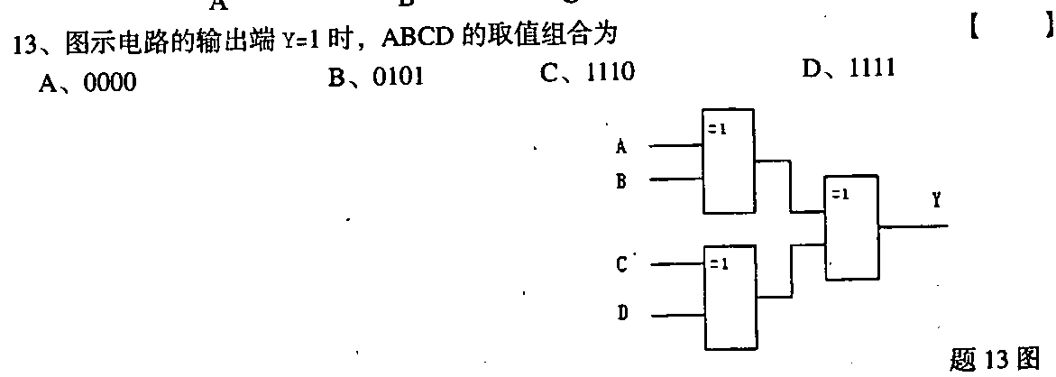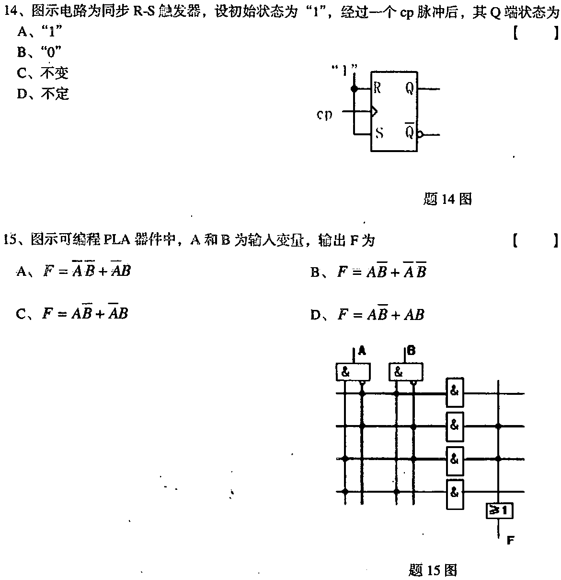
二、填空题(本大题共15小题．每小题1分．共15分)
请在每小题的空格中填上正确答案。错填、不填均无分。
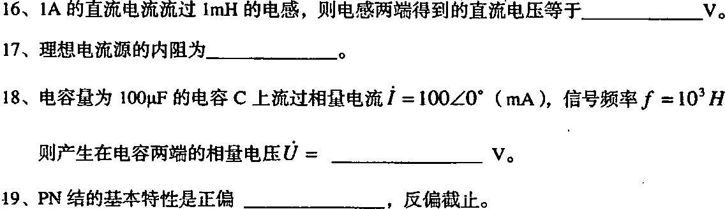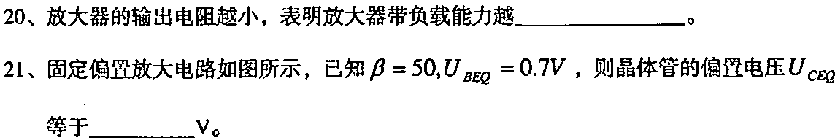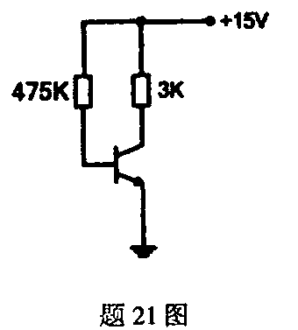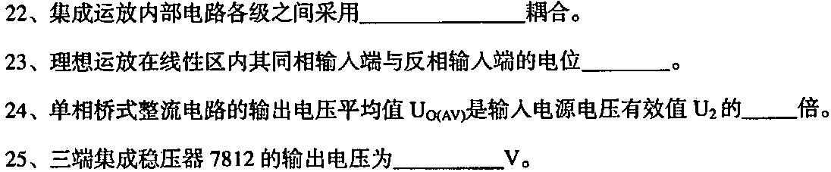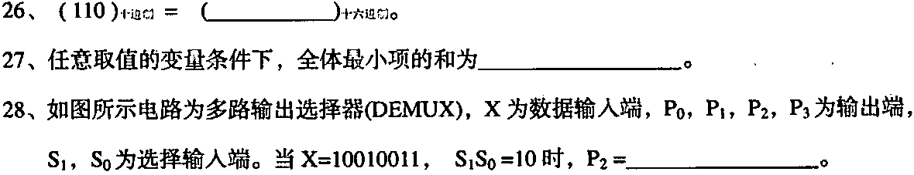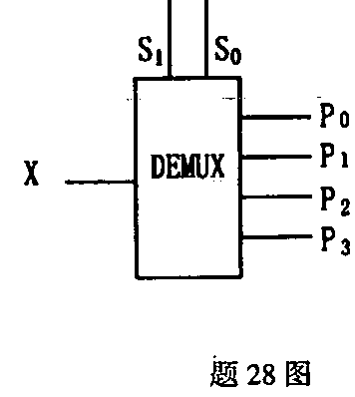
三、分析题（本大题共8小题．每小题5分．共40分）[本科目答案页面导航：http://zk.ikaoti.cn/zikao.htm]
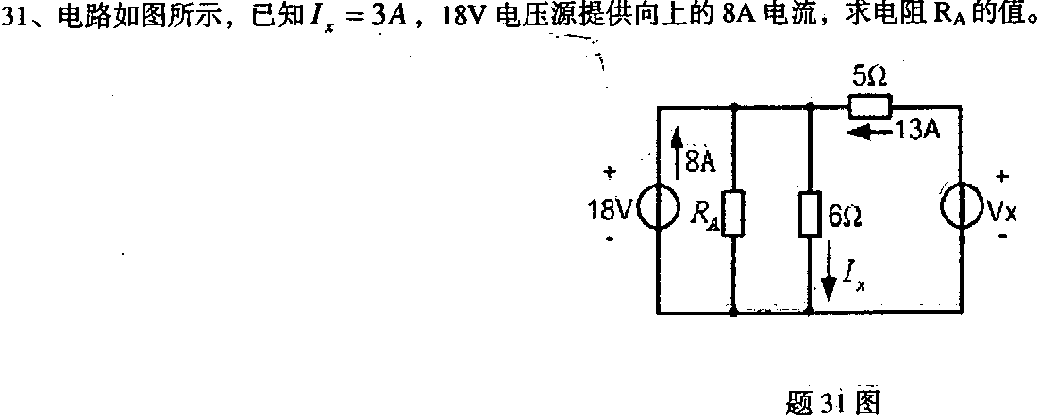
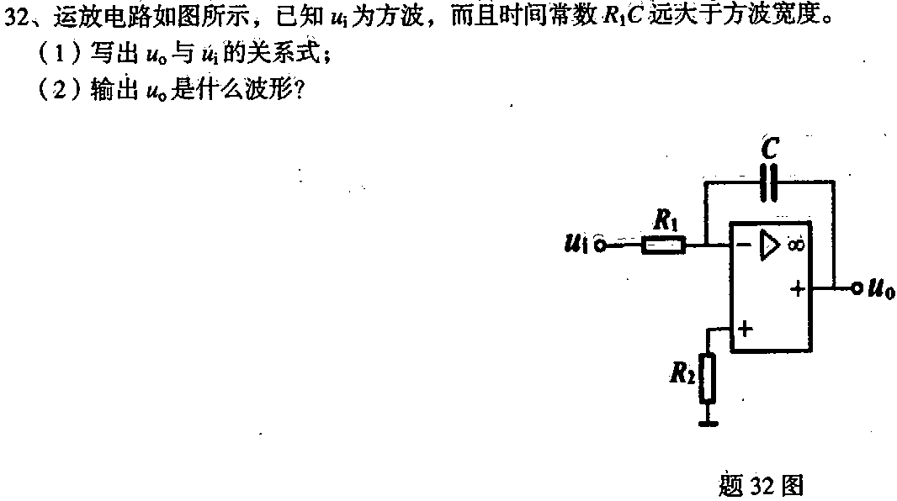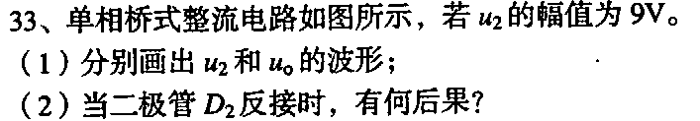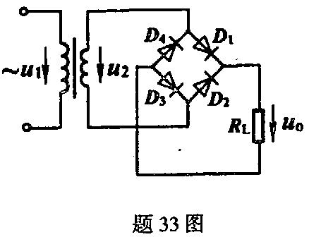
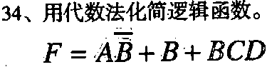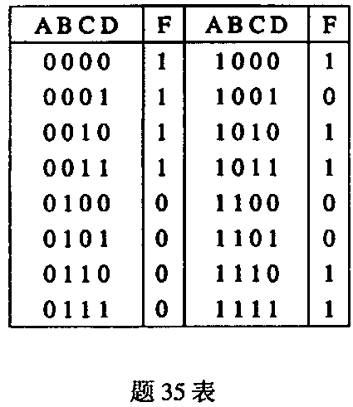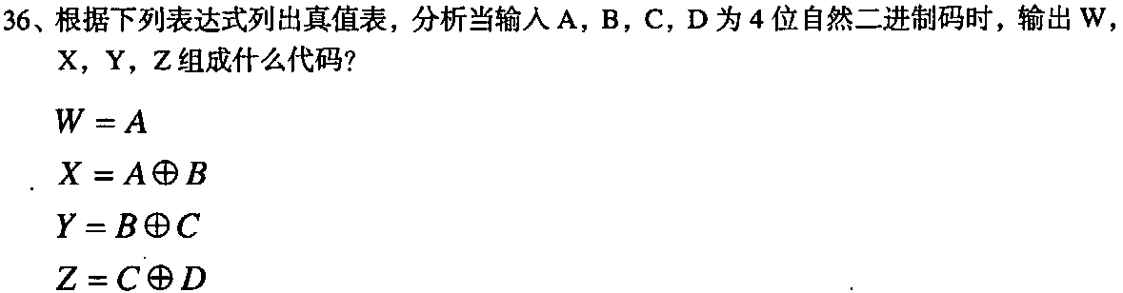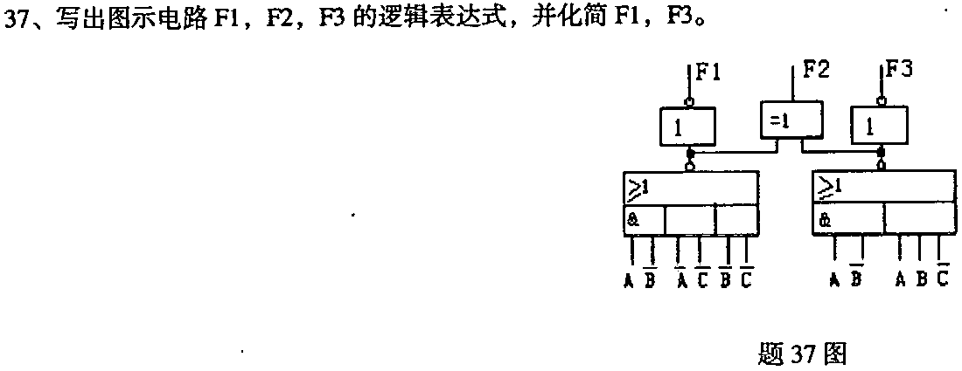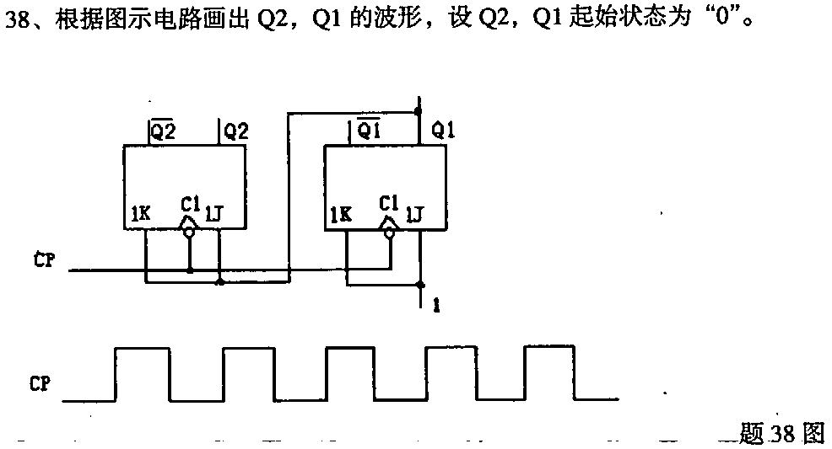
四、设计与计算题（本大题共4小题．第39、40小题每小题各8分，第41、42小题每小题各7分．共30分）
